2. Explicación de las relaciones
Relación | ¿Por qué?
selecciones.usuario_id → usuarios.id | Cada selección pertenece a un usuario.
selecciones.equipo_id → equipos.id | Cada selección es un equipo específico.
partidos.equipo_local_id → equipos.id | El equipo local es un equipo de la tabla equipos.
partidos.equipo_visitante_id → equipos.id | El equipo visitante es un equipo de la tabla equipos.
quinielas.usuario_id → usuarios.id | Cada apuesta de quiniela la hace un usuario.
quinielas.partido_id → partidos.id | Cada apuesta es para un partido específico.
finalistas_apostados.usuario_id → usuarios.id | Cada apuesta de finalistas es de un usuario.
finalistas_apostados.finalista_1_id → equipos.id | El finalista 1 es un equipo.
finalistas_apostados.finalista_2_id → equipos.id | El finalista 2 es un equipo.
progresion_equipos.usuario_id → usuarios.id | Cada progresión pertenece a un usuario.
progresion_equipos.equipo_id → equipos.id | Cada progresión es sobre un equipo.
historico_puntos.usuario_id → usuarios.id | Cada snapshot es de un usuario.

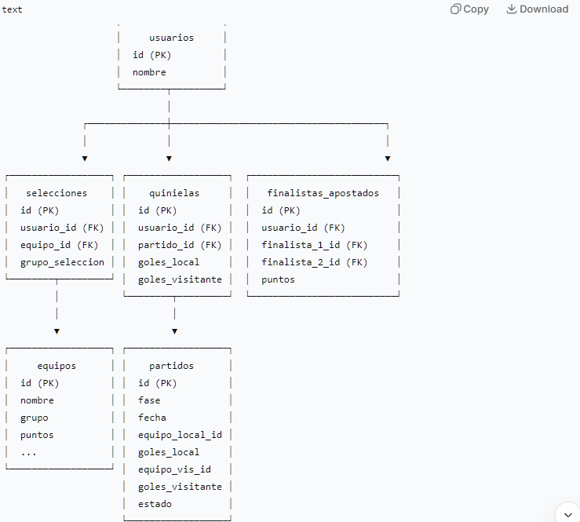

Untitled - dbdiagram.io

// =============================================
// MUNDIAL 2026 - ESQUEMA DE BASE DE DATOS
// =============================================

Table usuarios {
id integer [primary key, increment]
nombre text [unique, not null]
}

Table equipos {
id integer [primary key, increment]
nombre text [unique, not null]
grupo text
factor_fifa decimal
pj integer [default: 0]
ganados integer [default: 0]
empatados integer [default: 0]
perdidos integer [default: 0]
gf integer [default: 0]
gc integer [default: 0]
dg integer [default: 0]
puntos integer [default: 0]
}

Table selecciones {
id integer [primary key, increment]
usuario_id integer [ref: > usuarios.id]
equipo_id integer [ref: > equipos.id]
grupo_seleccion text
}

Table partidos {
id integer [primary key]
fase text
fecha date
equipo_local_id integer [ref: > equipos.id]
goles_local integer [default: 0]
equipo_visitante_id integer [ref: > equipos.id]
goles_visitante integer [default: 0]
estado text [default: 'Pendiente']
tipo_apuesta text [default: 'ninguno']
apuestas_abiertas boolean [default: false]
}

Table quinielas {
id integer [primary key, increment]
usuario_id integer [ref: > usuarios.id]
partido_id integer [ref: > partidos.id]
goles_local_apostados integer
goles_visitante_apostados integer
fecha_apuesta timestamp [default: `now()`]
procesado boolean [default: false]
puntos_quiniela integer [default: 0]
puntos_exacto integer [default: 0]
puntos_parcial integer [default: 0]
}

Table finalistas_apostados {
id integer [primary key, increment]
usuario_id integer [ref: > usuarios.id]
finalista_1_id integer [ref: > equipos.id]
finalista_2_id integer [ref: > equipos.id]
puntos integer [default: 0]
fecha_apuesta timestamp [default: `now()`]
}

Table progresion_equipos {
id integer [primary key, increment]
usuario_id integer [ref: > usuarios.id]
equipo_id integer [ref: > equipos.id]
fase text
puntos integer [default: 0]
fecha timestamp [default: `now()`]
}

Table historico_puntos {
id integer [primary key, increment]
fecha timestamp [default: `now()`]
usuario_id integer [ref: > usuarios.id]
puntos integer
posicion integer
}

Table auditoria {
id integer [primary key, increment]
fecha timestamp [default: `now()`]
admin text
accion text
detalle text
}

Table configuracion {
clave text [primary key]
valor text
actualizado timestamp [default: `now()`]
}

Ref: "equipos"."pj" < "equipos"."empatados"

